PETRONAS PONTGYŰJTŐ AJÁNDÉK BEVÁLTÓ LAP:
Cégnév: X

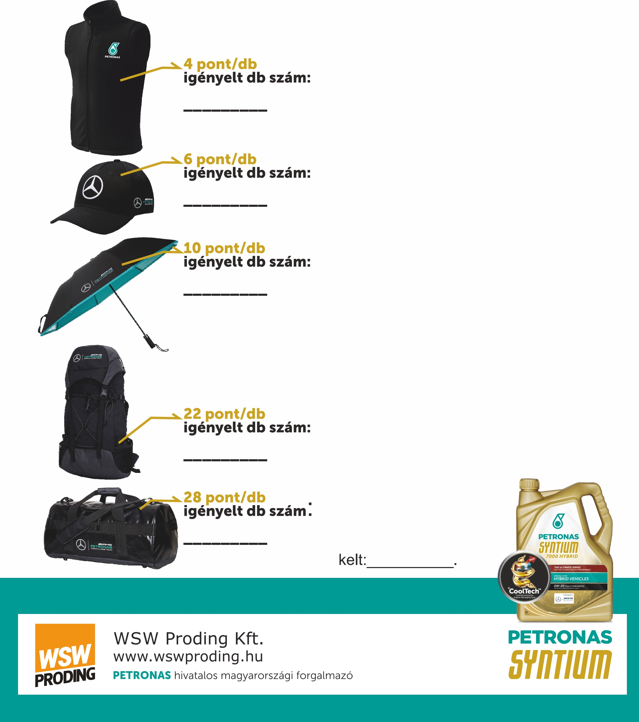

X

X

X

X

2020 01 X
X

